МНЕМОТАБЛИЦЫ

«Про насекомых»

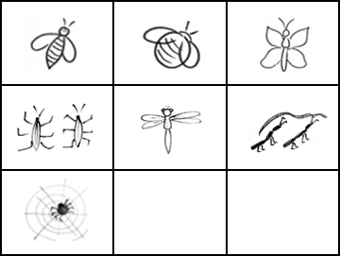

Прилетела к нам вчера полосатая пчела. | А за нею –  шмель-шмелёк | и весёлый мотылёк.
Два жука | и стрекоза (как фонарики глаза). | Приходили муравьи и травинку принесли.
А паук на всех смотрел, сети плёл и песни пел.

